Identificar las direcciones físicas (MAC) y lógicas (IP) de la tarjeta de red de la PC:
ipconfig /all
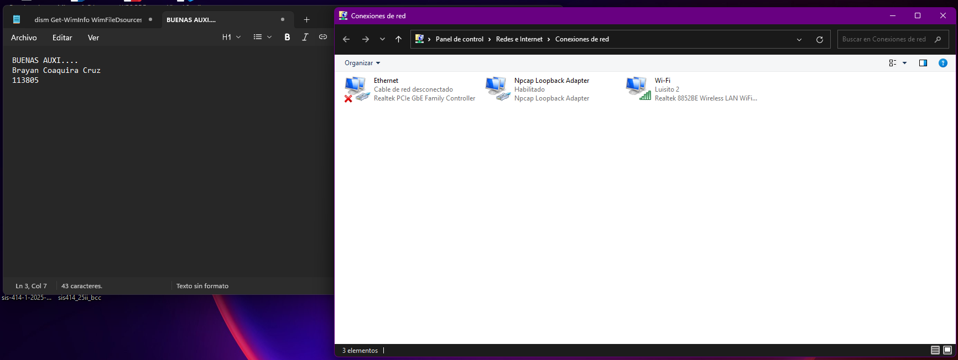
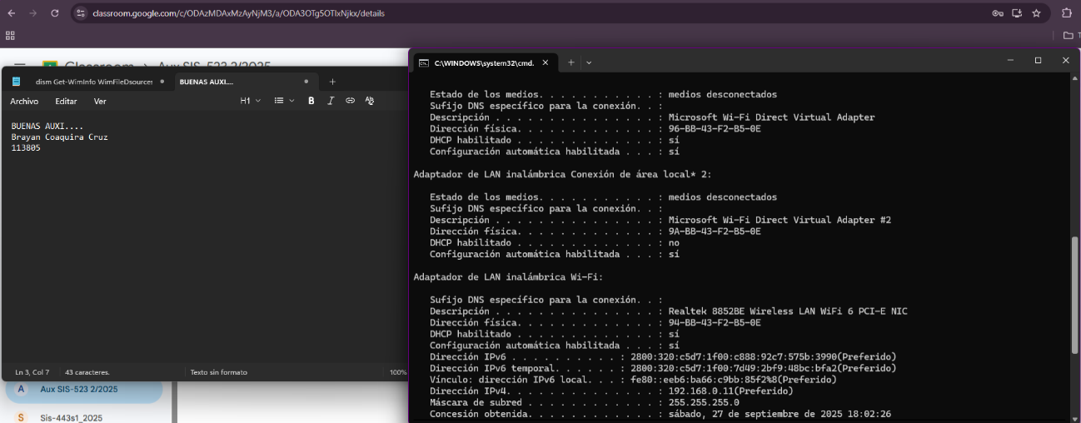
d. Anote los siguientes datos que obtuvo de su tarjeta de red:
Dirección IP:192.168.0.11
Máscara de subred:255.255.255.0
Servidor DNS: 2800:320:4:7::8888
2800:320:3:7::4444
190.104.12.42
200.73.96.146
2800:320:4:7::8888
2800:320:3:7::4444
Dirección MAC o física: 96-BB-43-F2-B5-0E
Iniciar Wireshark y comenzar a capturar datos
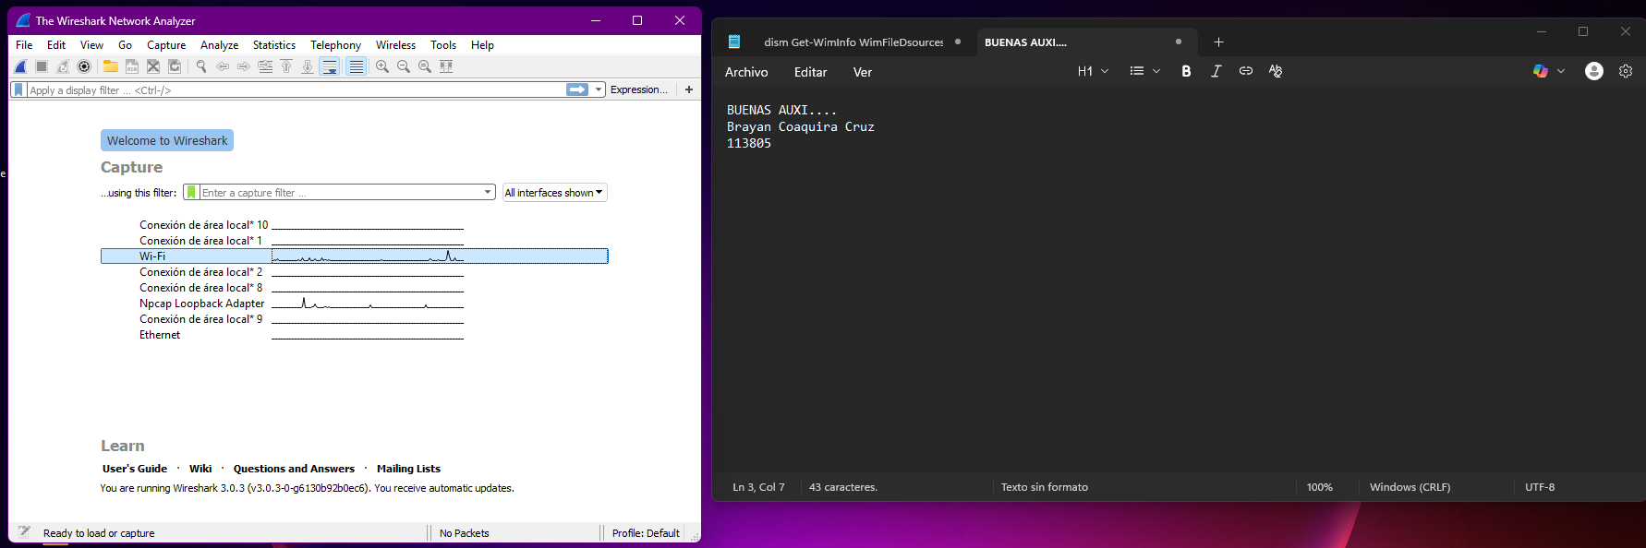
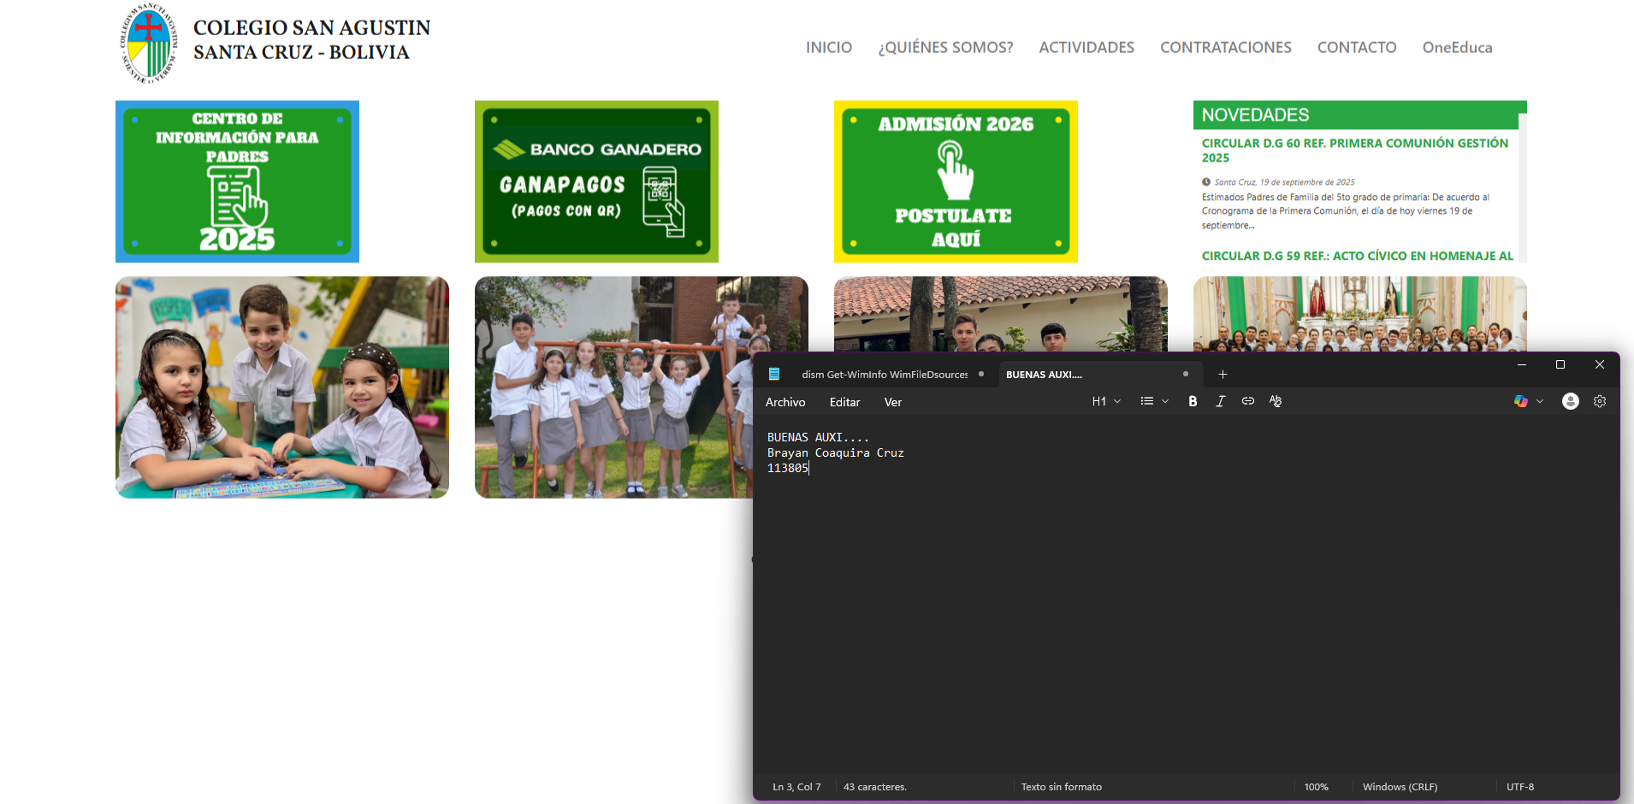
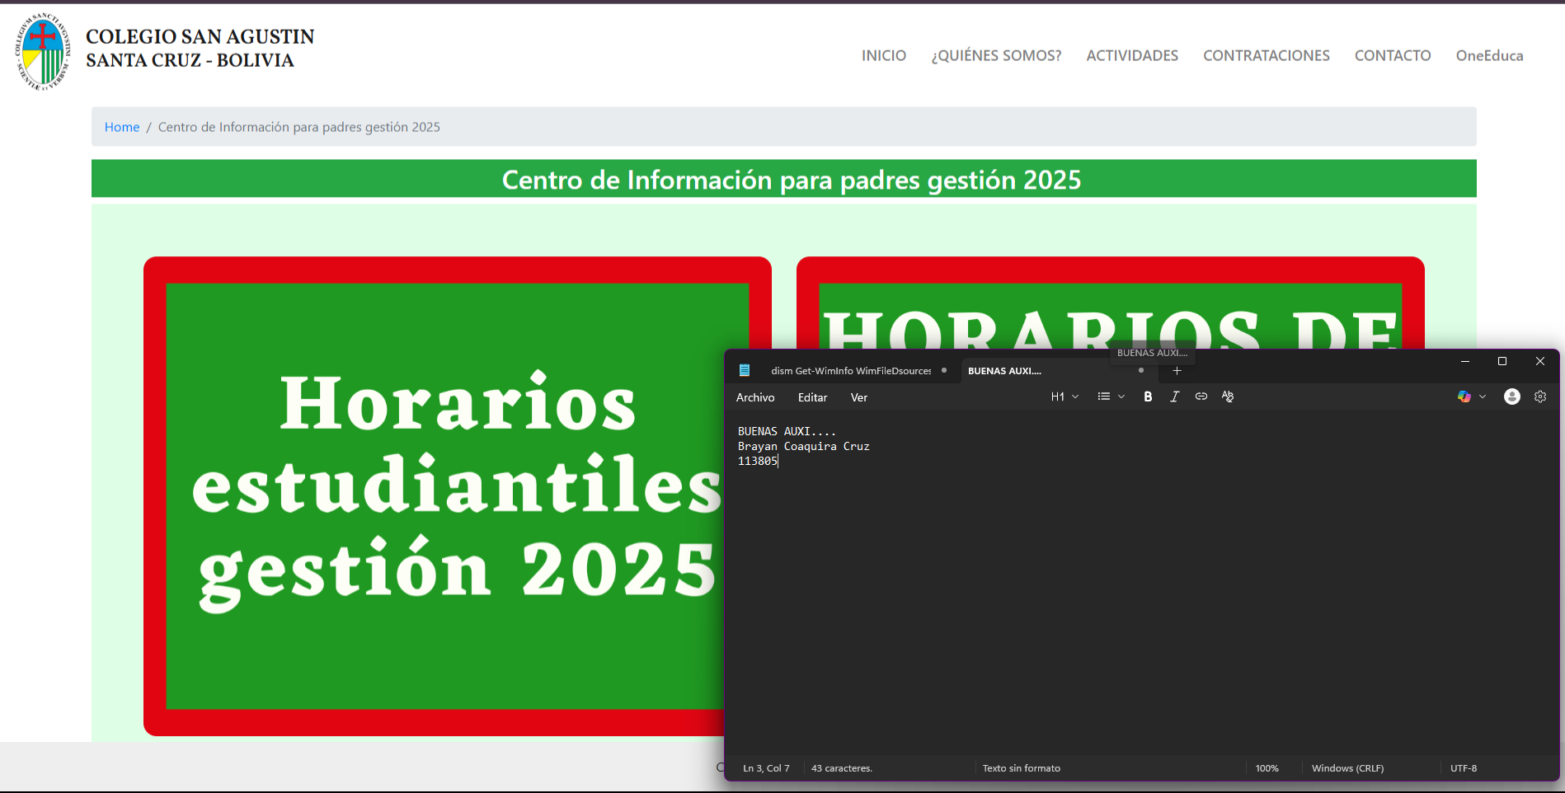
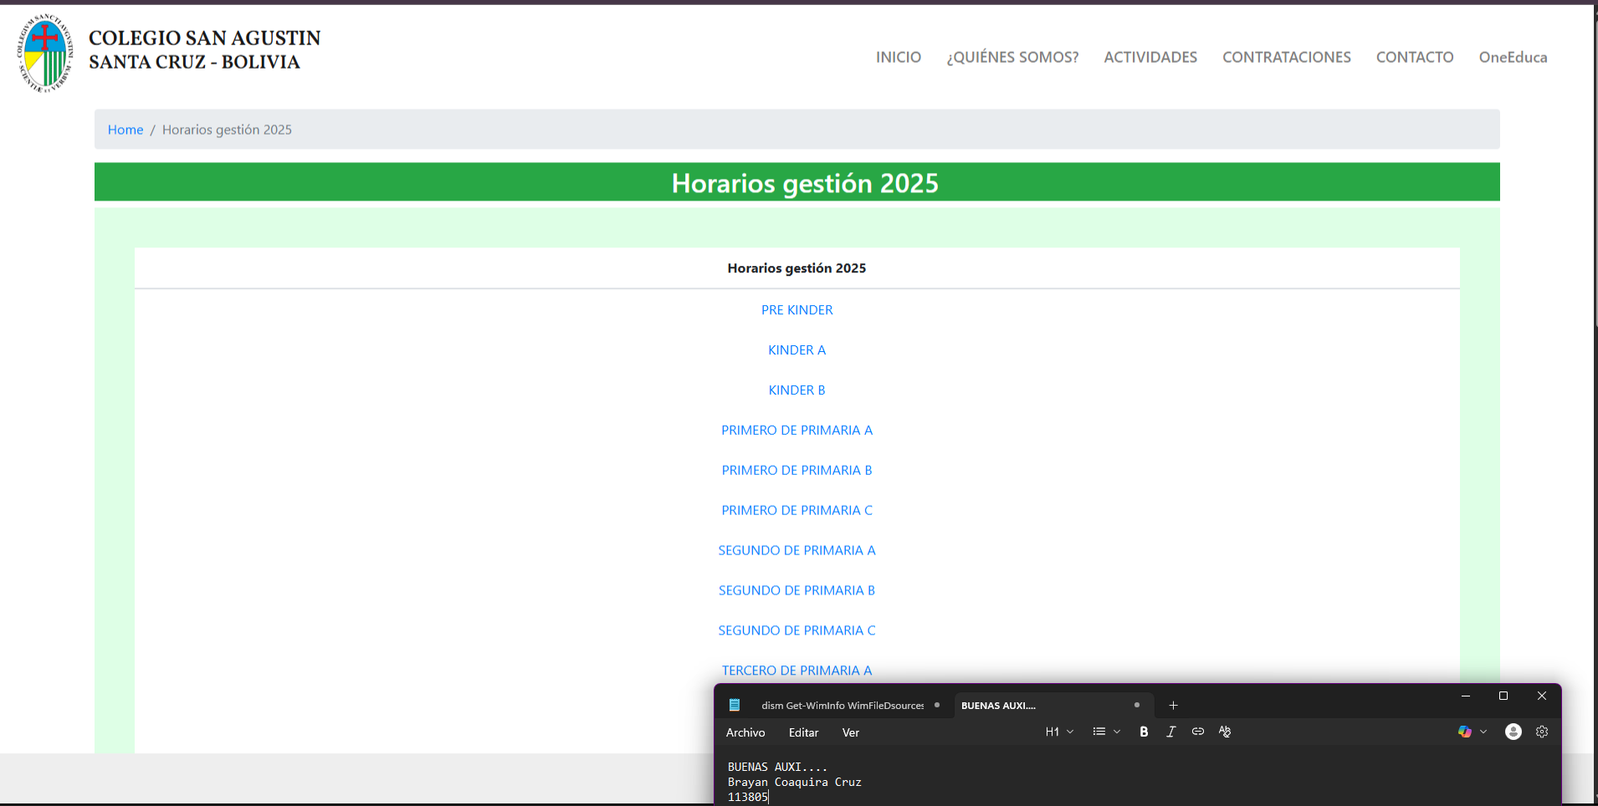
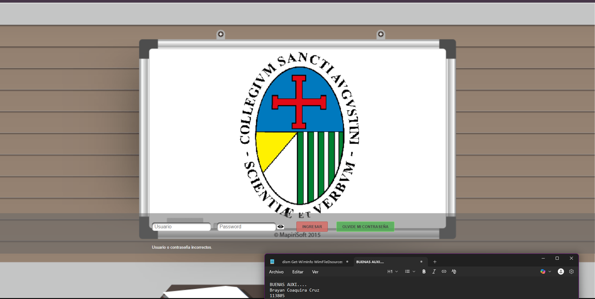
Examinar los datos capturados
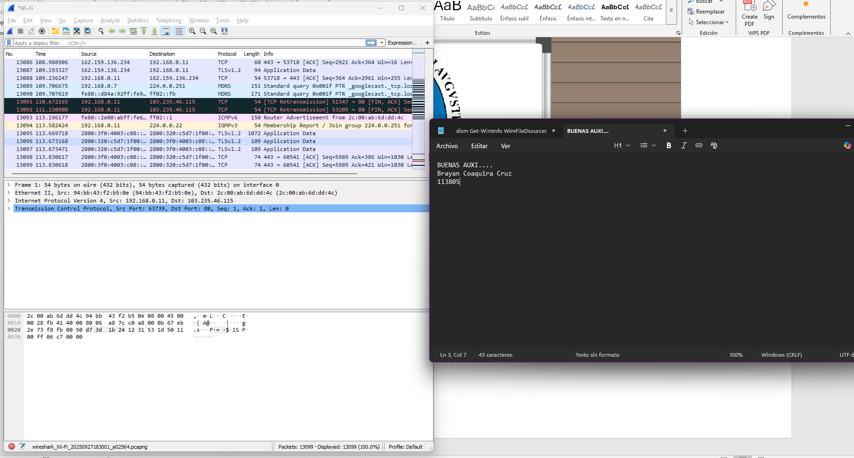
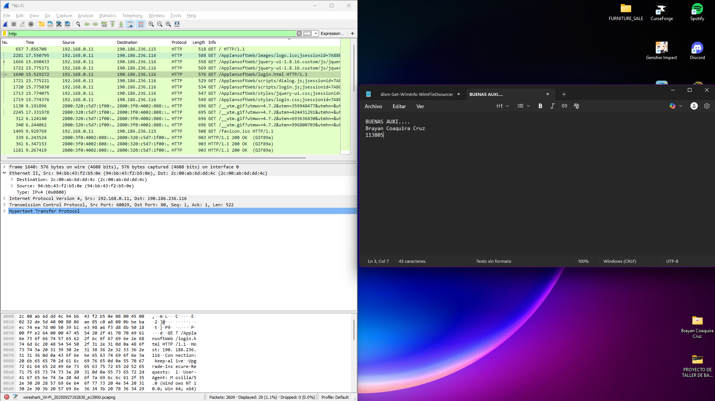
Anote la direccion MAC de Origen:94:bb:43:f2:b5:0e
Anote la dirección MAC de destino:2c:00:ab:6d:dd:4c
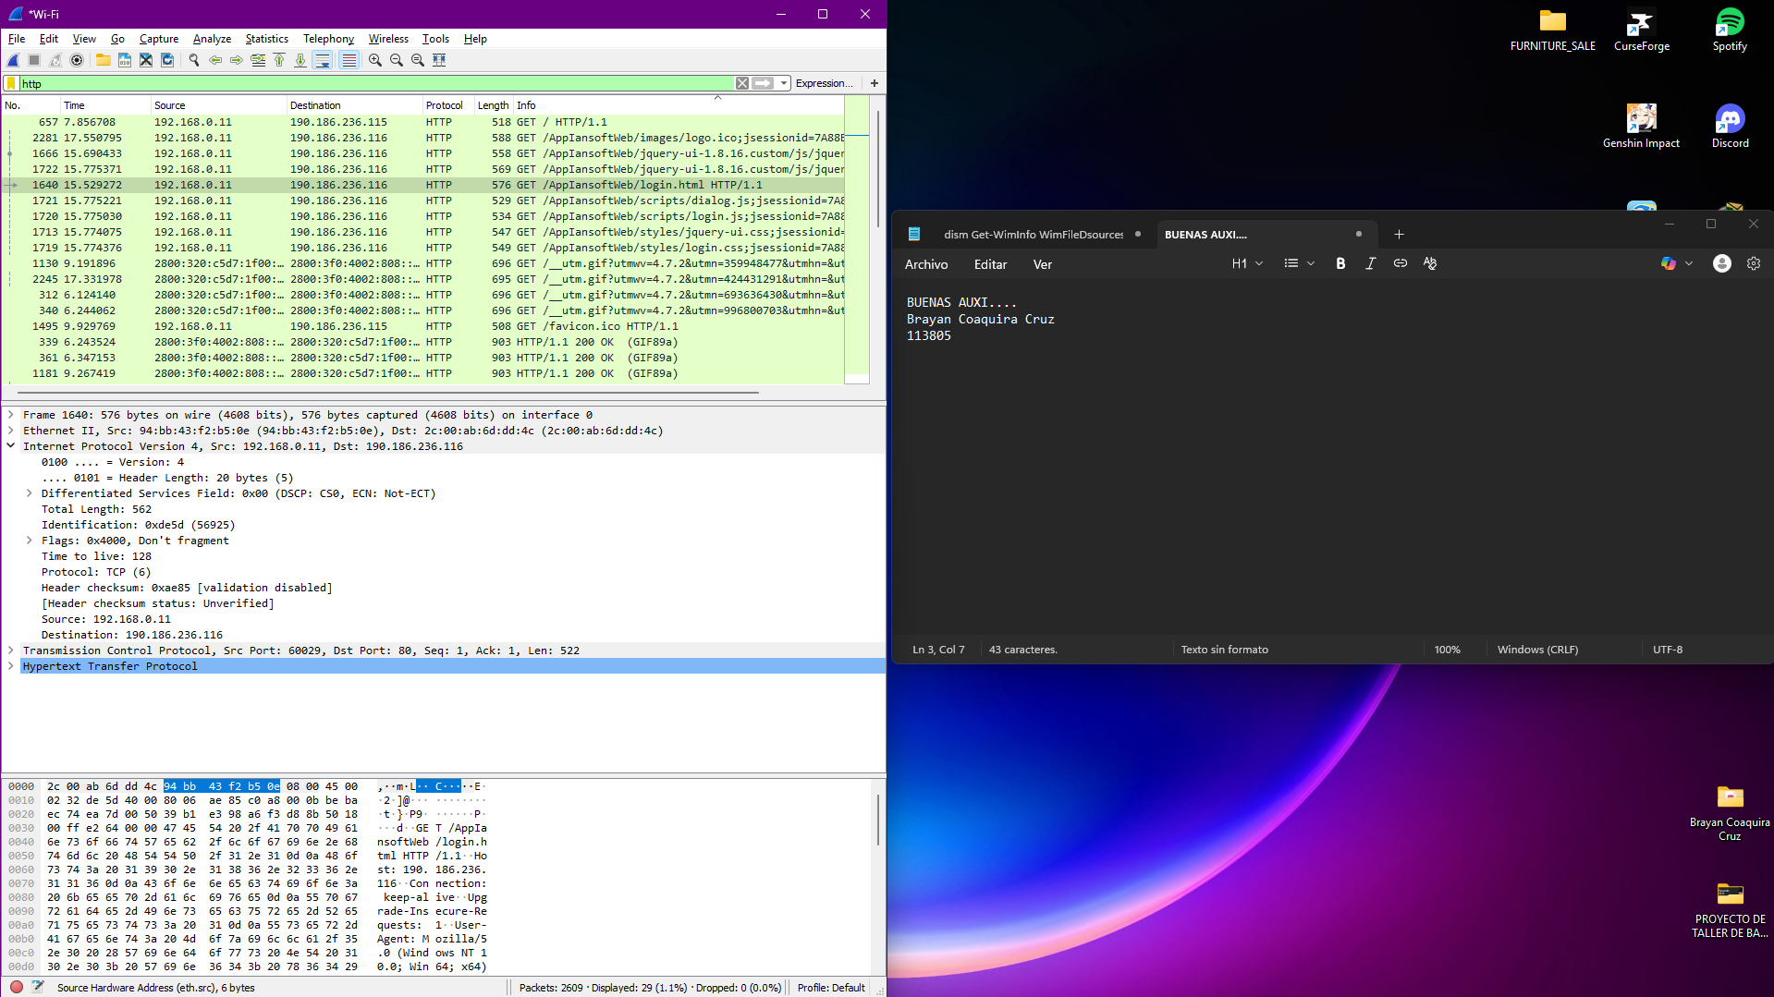
Anote la direccion IP de origen:192.168.0.11
Anote la dirección IP de destino:190.186.236.116
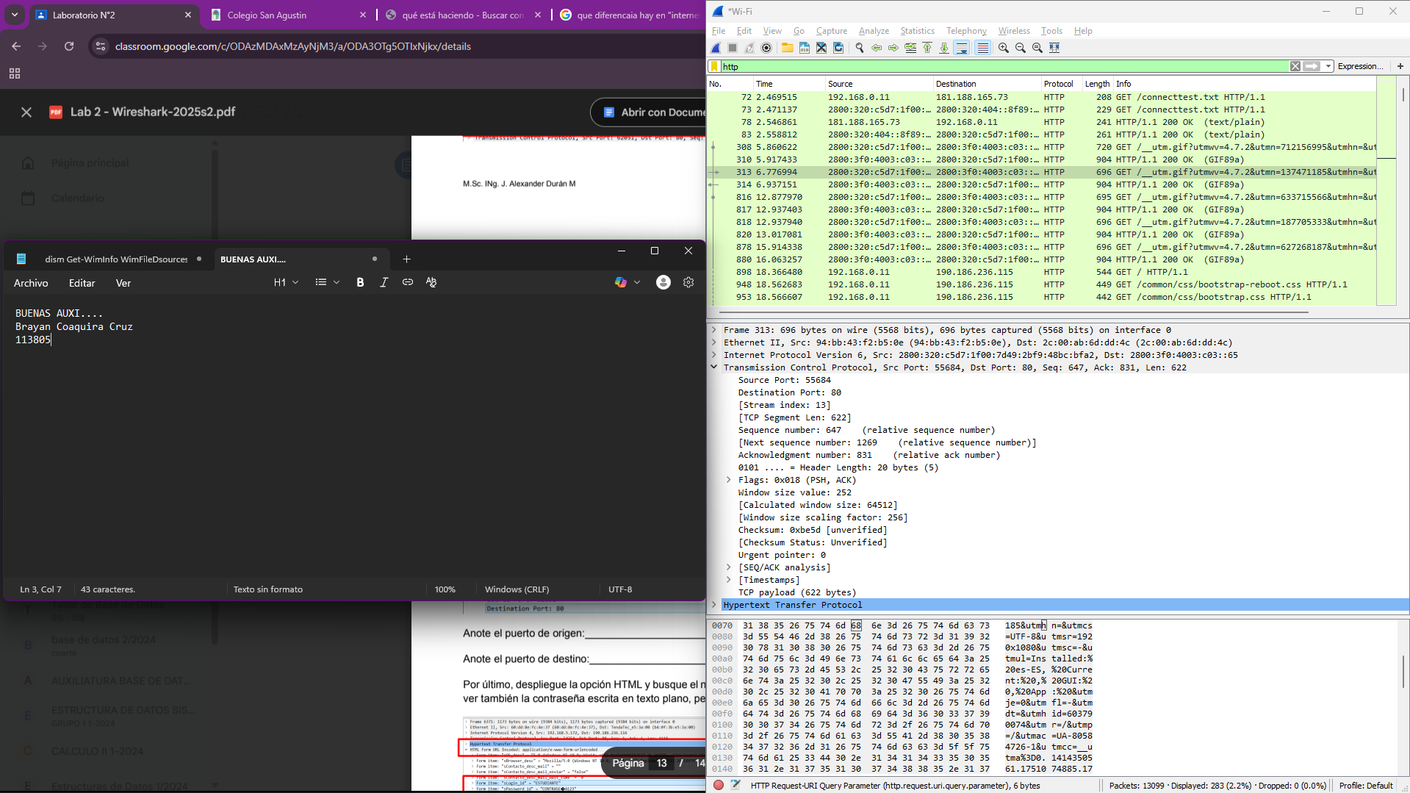
Anote el puerto de origen:60029
Anote el puerto de destino:80
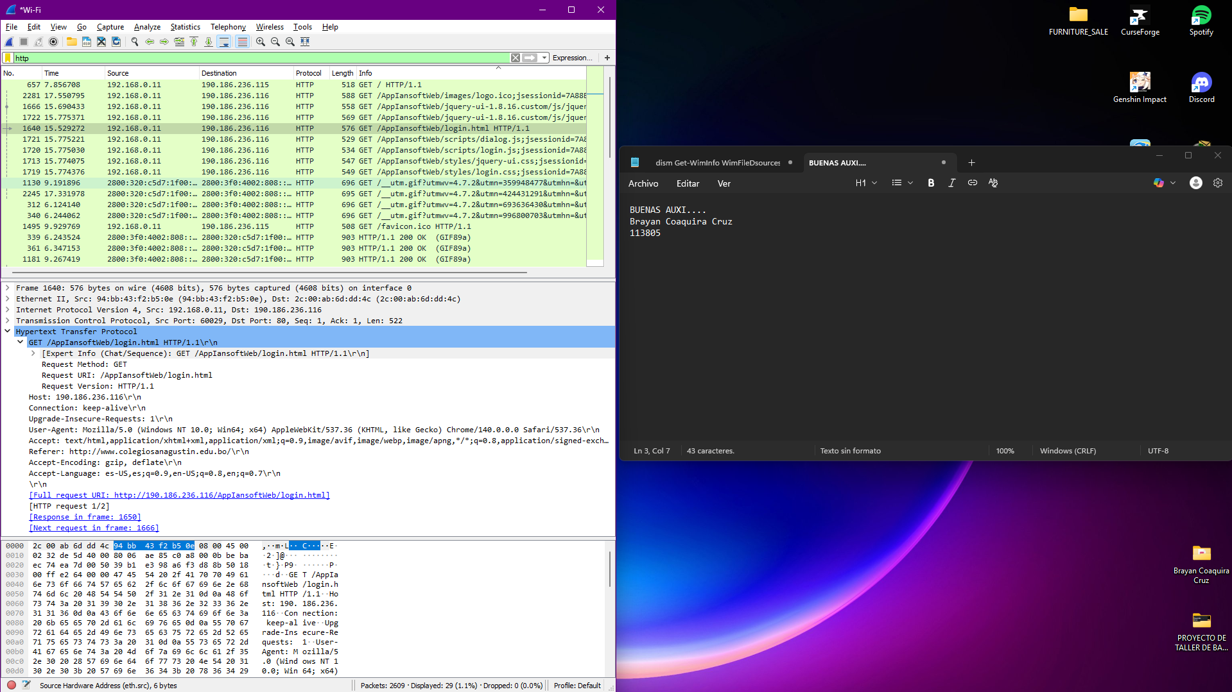
EVALUACIÓN

1a parte.- Cierre todos los navegadores
Cierre y vuelva a abrir Wireshark, y empiece a capturar paquetes nuevamente.
Ingrese al sitio web :
http://infodasa.com/web/index.php
Haga click en la pestaña “ZONA PRIVADA”, luego pruebe con un usuario y contraseña cualquiera (No se olvide qué usuario y contraseña ingresó)
Detenga la captura de paquetes y complete la siguiente información
Dirección MAC de origen: 2c:00:ad:6d:dd:4c Dirección MAC de destino:94:bb:43:f2:b5:0e
Dirección IP de origen:2800:3f0:4002:808::200e Dirección IP de destino:2800:320:c5d7:1f00:7d49:2bf9:48bc:bfa2
Puerto de Origen:80 Puerto de Destino:56589
La información de origen que acaba de encontrar es la de su dispositivo
La información IP de destino y Puerto de destino son los que se está usando en el servidor donde se encuentra la página web.
Y la dirección MAC de destino es la que tiene el dispositivo que le permite acceder a internet (modem, router,celular con punto de acceso habilitado)
¿Puede encontrar el usuario y contraseña que ingresó anteriormente en la herramienta wireshark? ¿Por qué puede verlos en texto plano?
Si se puede ver pero bajo condiciones de por medio. Se ve en texto plano por que el trafico de datos no esta protegido al tratarse de un HTTP y no de un HTTPS
2a parte.- Revise que otros de los protocolos estudiados en capa de aplicación y capa de transporte, fueron capturados por Wireshark en el desarrollo de la práctica y regístrelos mediante una captura de pantalla que deberá ser enviada como parte de la evaluación.

